MATERIAL SUPLEMENTAR

RESULTADOS DAS METODOLOGIAS EMPREGADAS PARA AVALIAÇÃO DAS SECAS

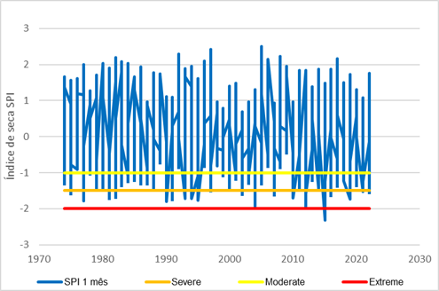  (a) SPI na escala 1 mês | 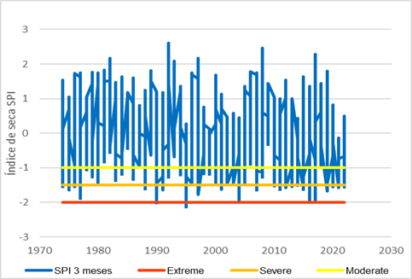  (b) SPI na escala 3 meses
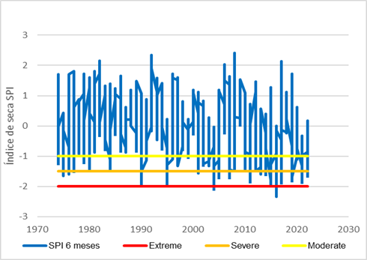  (c) SPI na escala 6 meses | 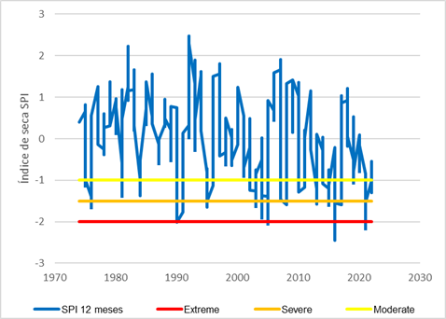  (d) SPI na escala 12 meses
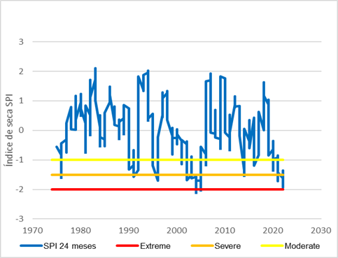  (e) SPI na escala 24 meses | 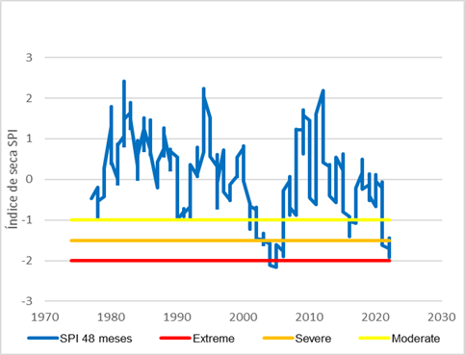  (f) SPI na escala 48 meses
Resultados do índice de seca SPI da Estação Aragoiânia (1974-2022)

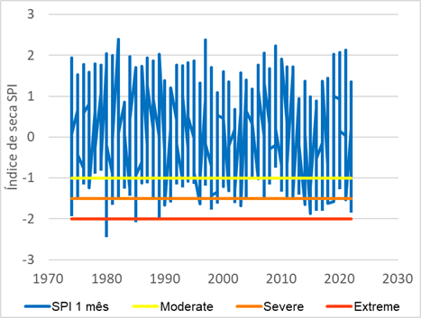  (a) SPI na escala 1 mês | 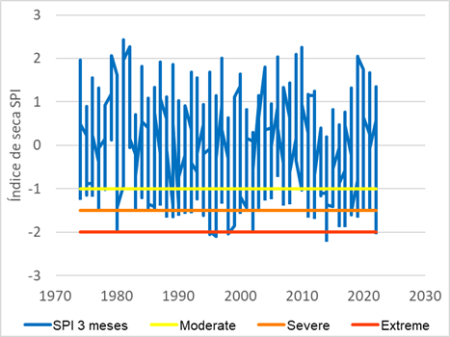  (b) SPI na escala 3 meses
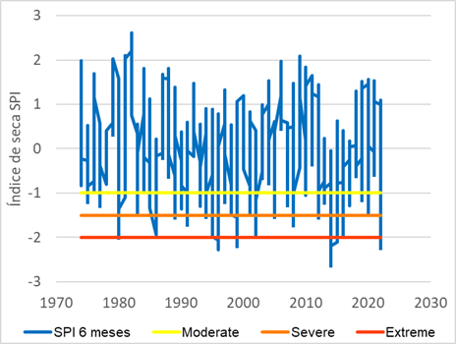  (c) SPI na escala 6 meses | 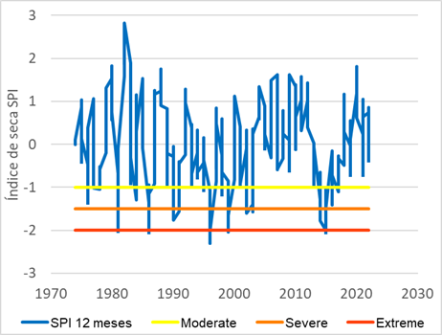  (d) SPI na escala 12 meses
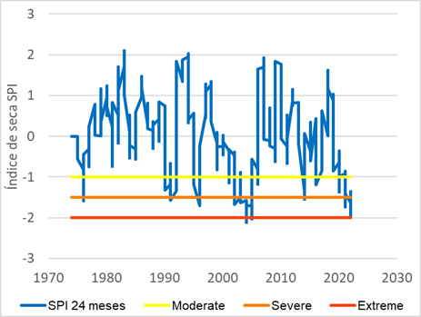  (e) SPI na escala 24 meses | 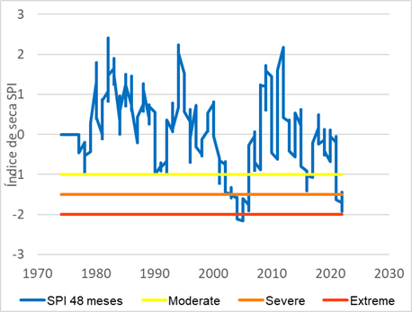  (f) SPI na escala 48 meses
Resultados do índice de seca SPI da Estação Goianápolis (1974-2022)

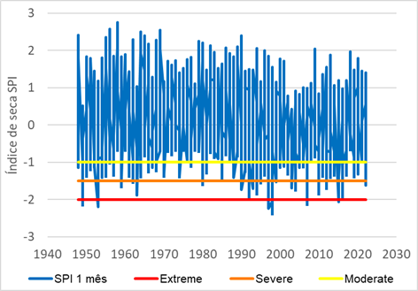  (a) SPI na escala 1 mês | 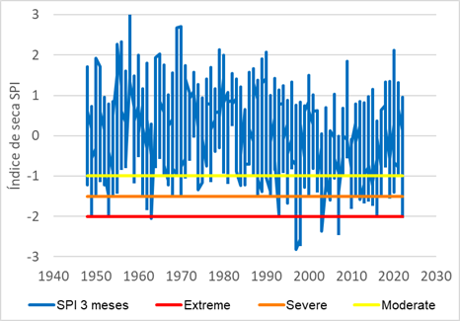  (b) SPI na escala 3 meses
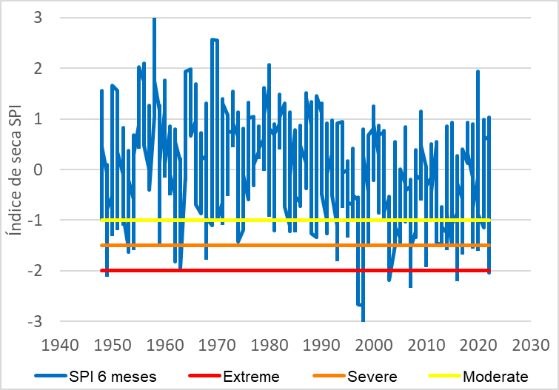  (c) SPI na escala 6 meses | 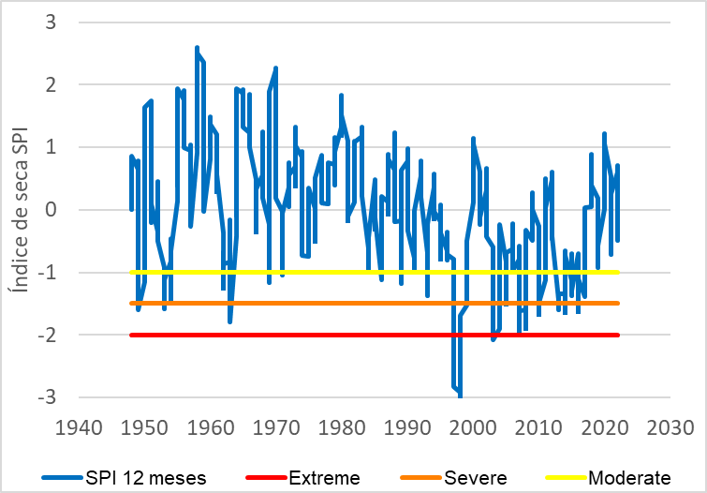  (d) SPI na escala 12 meses
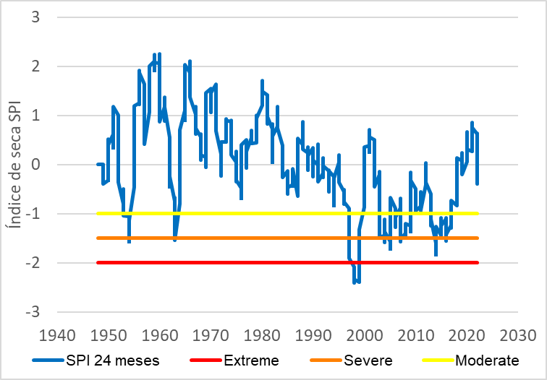  (e) SPI na escala 24 meses | 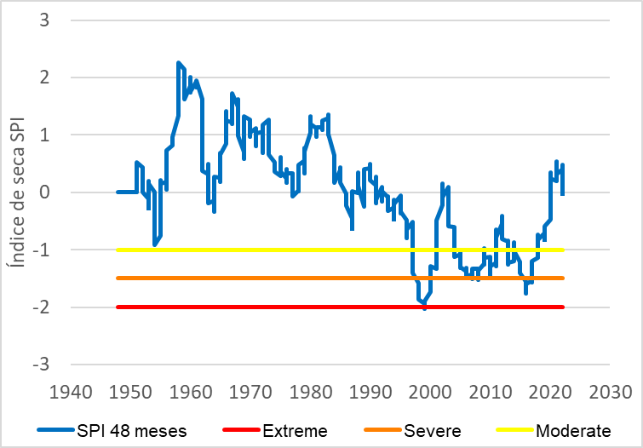  (f) SPI na escala 48 meses
Resultados do índice de seca SPI da Estação Inhumas (1974-2022)

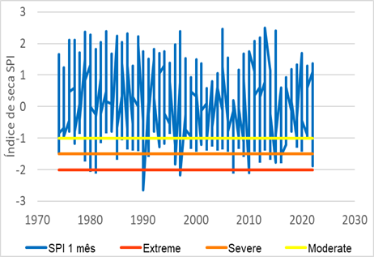  (a) SPI na escala 1 mês | 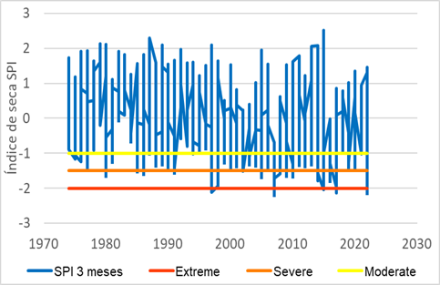  (b) SPI na escala 3 meses
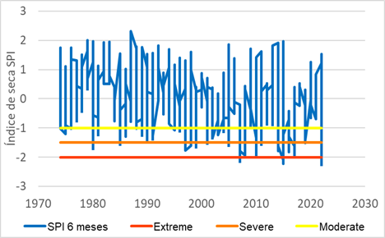  (c) SPI na escala 6 meses | 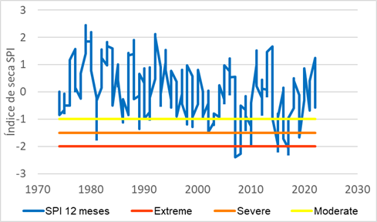  (d) SPI na escala 12 meses
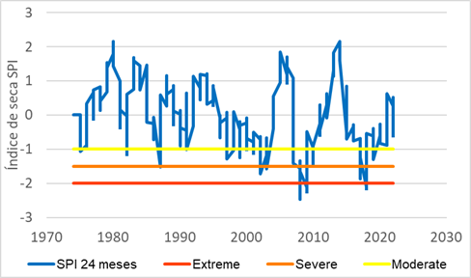  (e) SPI na escala 24 meses | 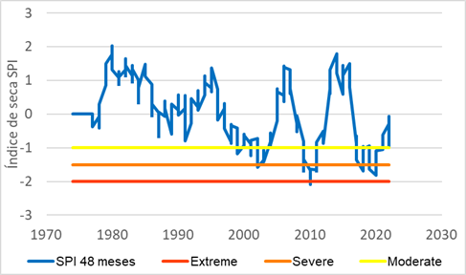  (f) SPI na escala 48 meses
Resultados do índice de seca SPI da Estação Ouro Verde (1974-2022)

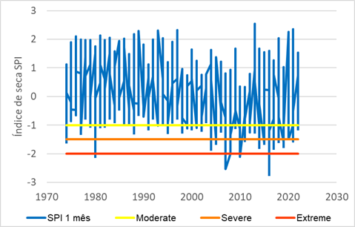  (a) SPI na escala 1 mês | 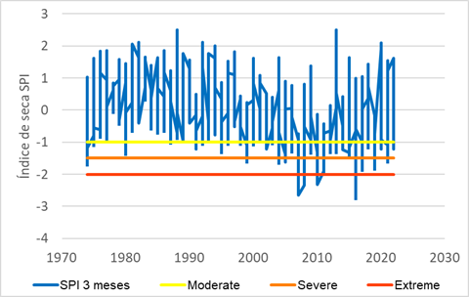  (b) SPI na escala 3 meses
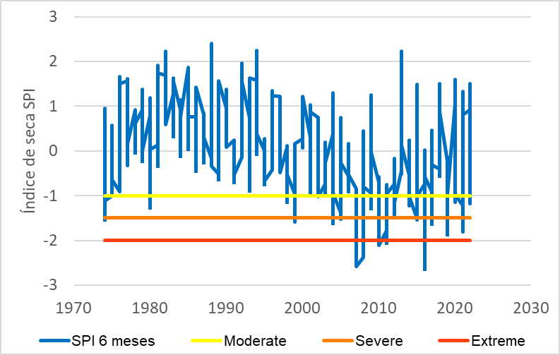  (c) SPI na escala 6 meses | 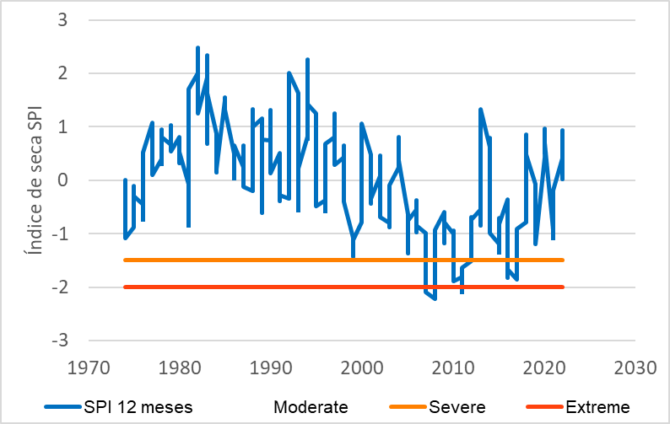  (d) SPI na escala 12 meses
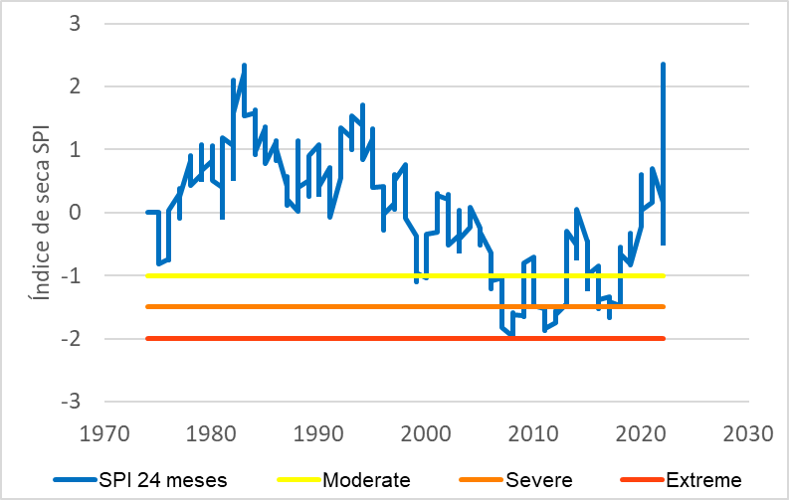  (e) SPI na escala 24 meses | 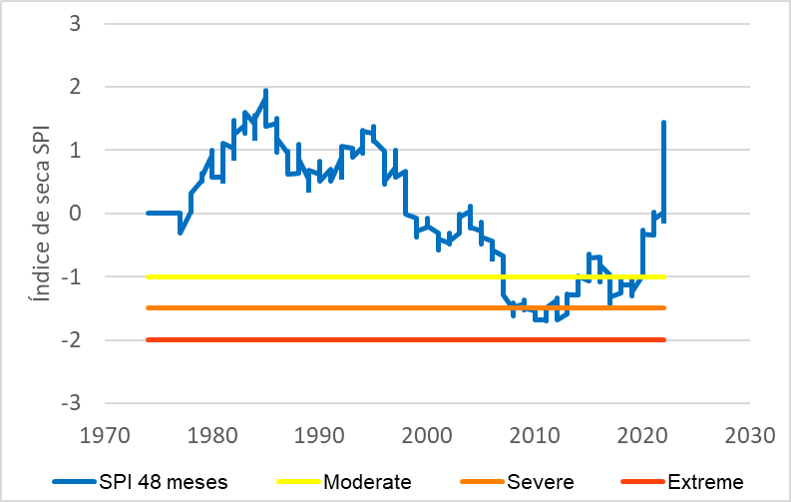  (f) SPI na escala 48 meses
Resultados do índice de seca SPI da Estação Trindade (1974-2022)

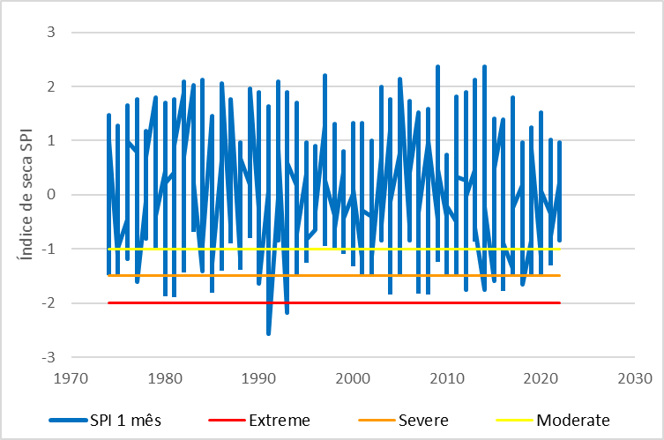  (a) SPI na escala 1 mês | 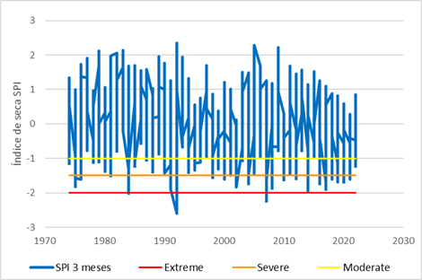  (b) SPI na escala 3 meses
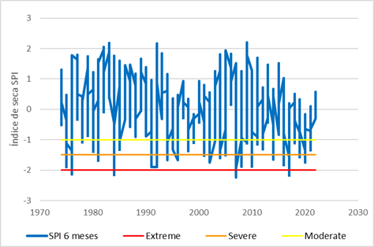  (c) SPI na escala 6 meses | 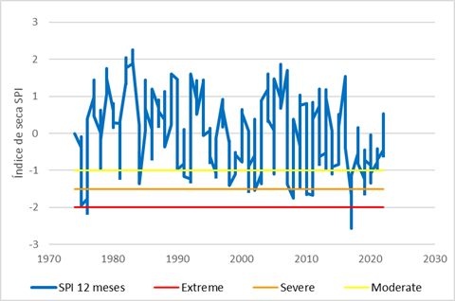  (d) SPI na escala 12 meses
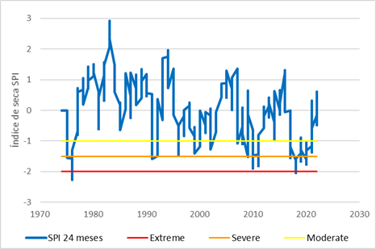  (e) SPI na escala 24 meses | 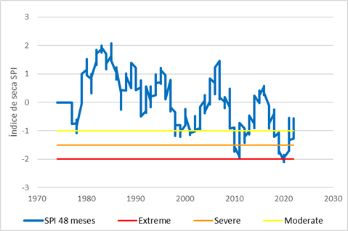  (f) SPI na escala 48 meses
Resultados do índice de seca SPI da Estação Morrinhos (1974-2022)

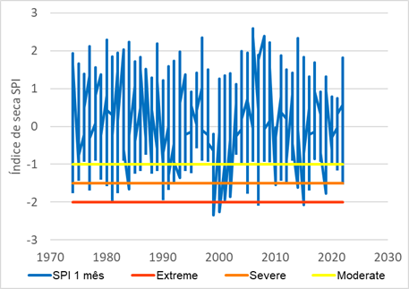  (a) SPI na escala 1 mês | 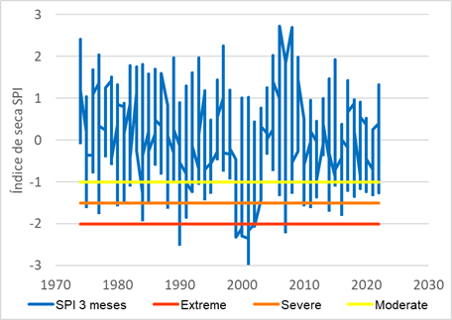  (b) SPI na escala 3 meses
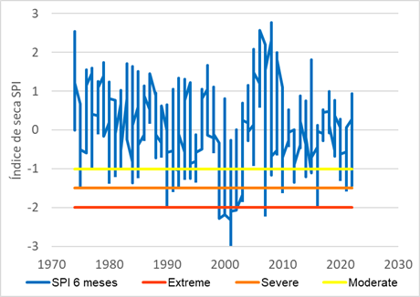  (c) SPI na escala 6 meses | 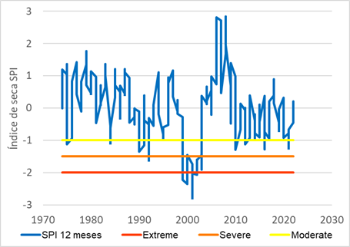  (d) SPI na escala 12 meses
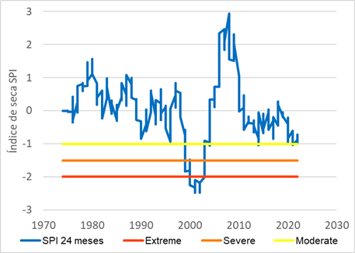  (e) SPI na escala 24 meses | 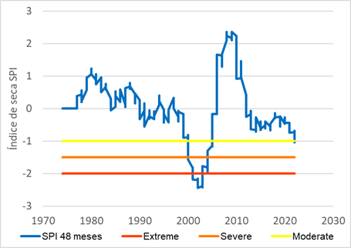  (f) SPI na escala 48 meses

Resultados do índice de seca SPI da Estação Joviânia (1974-2022)

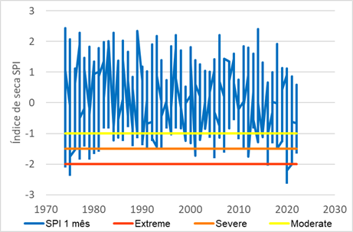  (a) SPI na escala 1 mês | 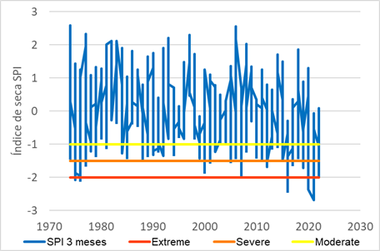  (b) SPI na escala 3 meses
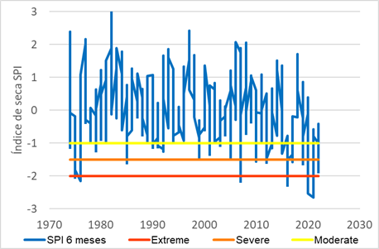  (c) SPI na escala 6 meses | 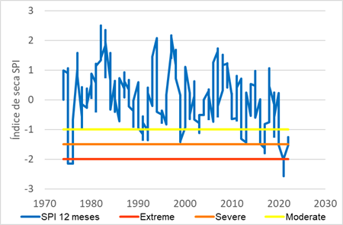  (d) SPI na escala 12 meses
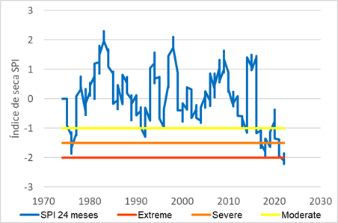  (e) SPI na escala 24 meses | 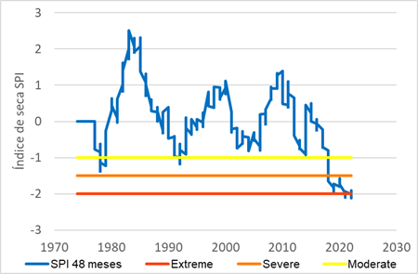  (f) SPI na escala 48 meses
Resultados do índice de seca SPI da Estação Pontalina (1974-2022)

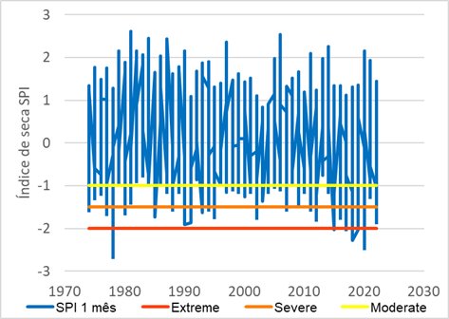  (a) SPI na escala 1 mês | 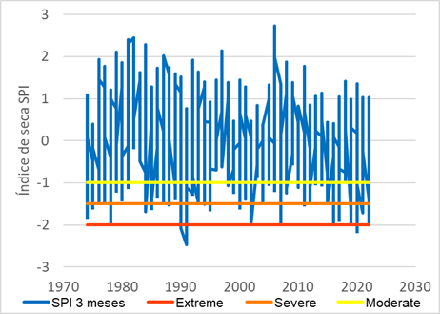  (b) SPI na escala 3 meses
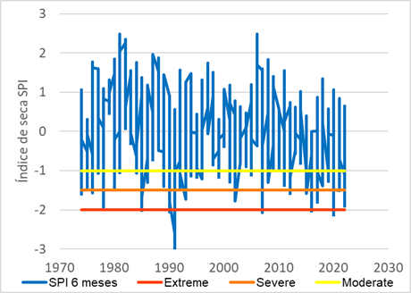  (c) SPI na escala 6 meses | 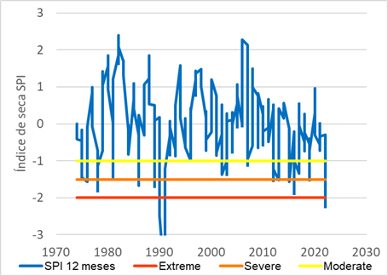  (d) SPI na escala 12 meses
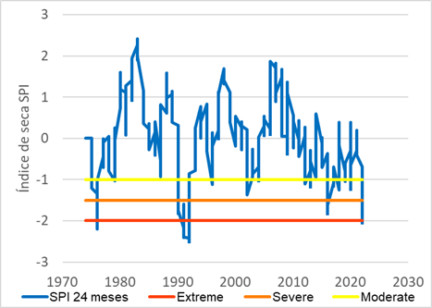  (e) SPI na escala 24 meses | 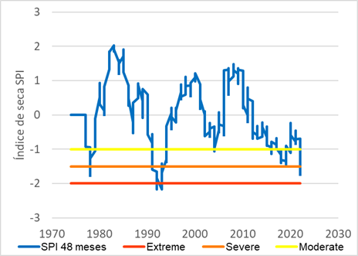  (f) SPI na escala 48 meses
Resultados do índice de seca SPI da Estação Cromínia (1974-2022)

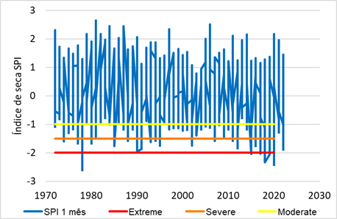  (a) SPI na escala 1 mês | 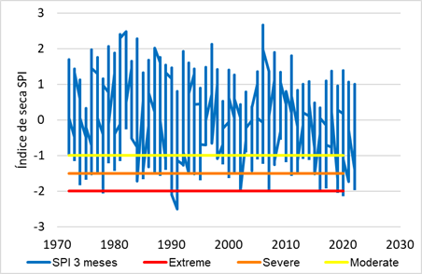  (b) SPI na escala 3 meses
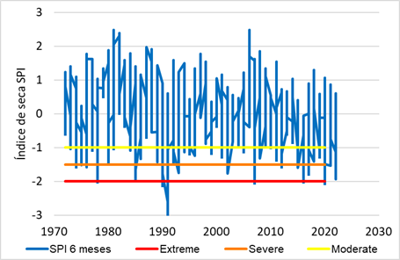  (c) SPI na escala 6 meses | 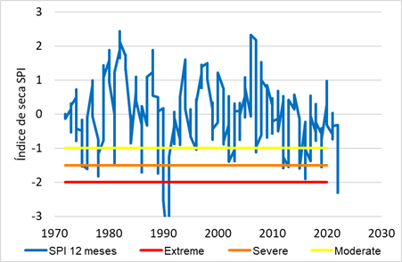  (d) SPI na escala 12 meses
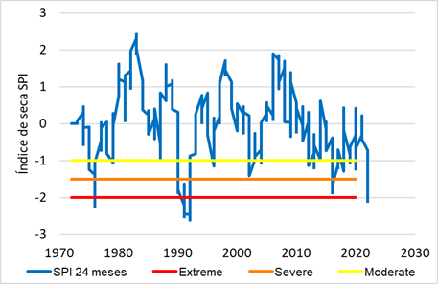  (e) SPI na escala 24 meses | 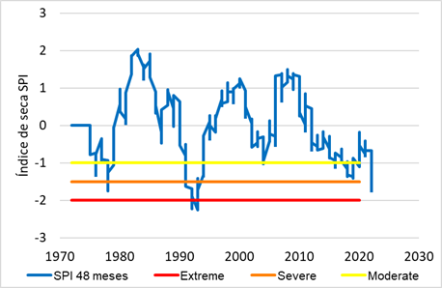  (f) SPI na escala 48 meses
Resultados do índice de seca SPI da Estação Ponte Meia Ponte (1974-2022)

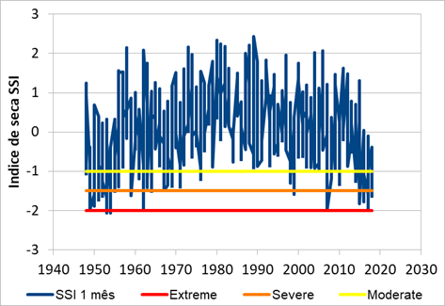  (a) SSI na escala 1 mês | 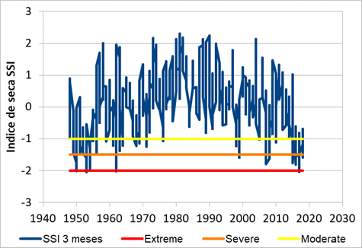  (b) SSI na escala 3 meses
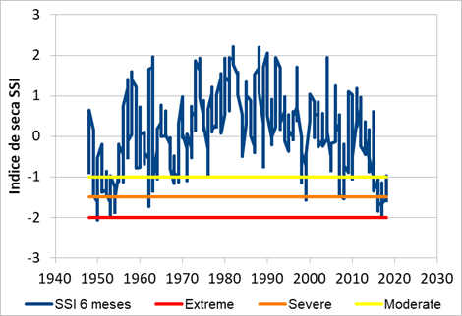  (c) SSI na escala 6 meses | 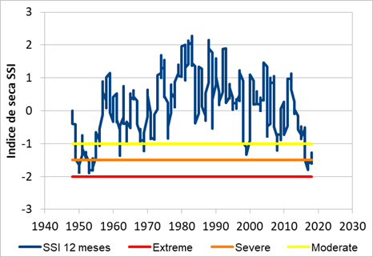  (d) SSI na escala 12 meses
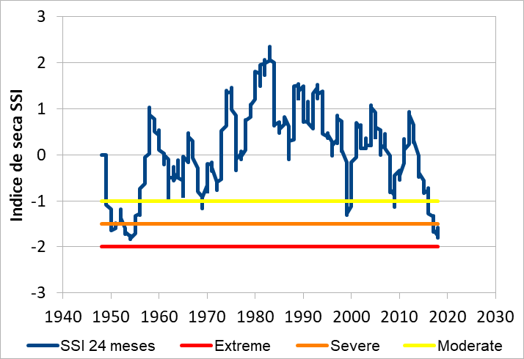  (e) SSI na escala 24 meses | 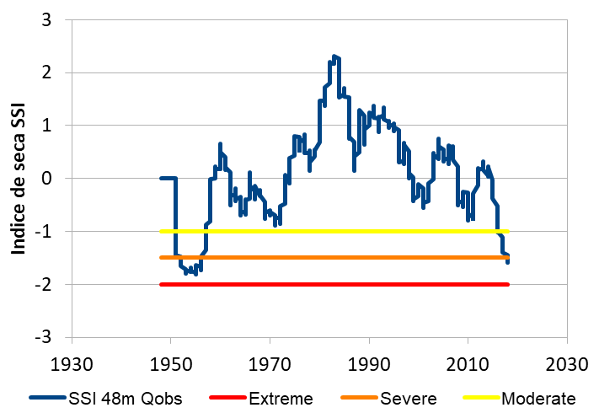  (f) SSI na escala 48 meses
Resultados do índice de seca SSI da Estação Inhumas (1948-2022)

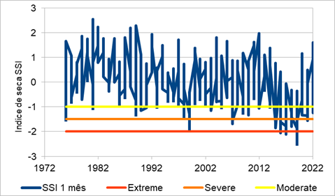  (a) SSI na escala 1 mês | 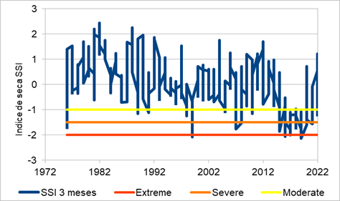  (b) SSI na escala 3 meses
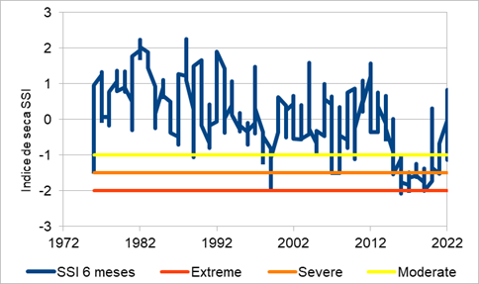  (c) SSI na escala 6 meses | 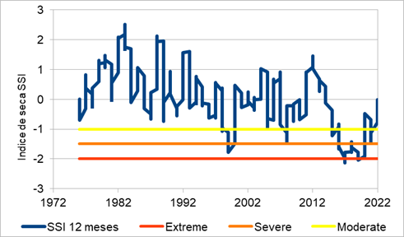  (d) SSI na escala 12 meses
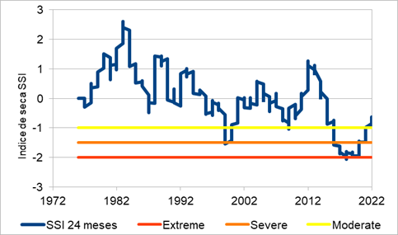  (e) SSI na escala 24 meses | 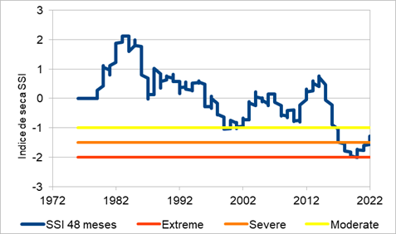  (f) SSI na escala 48 meses
Resultados do índice de seca SSI da Estação Montante de Goiânia (1974-2022)

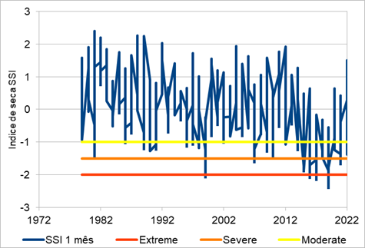  (a) SSI na escala 1 mês | 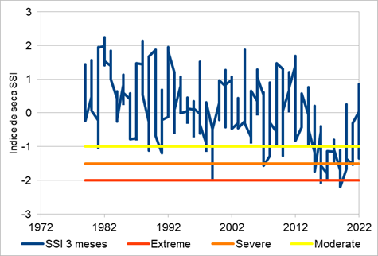  (b) SSI na escala 3 meses
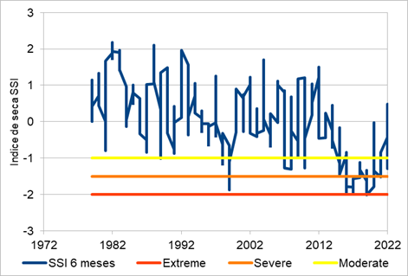  (c) SSI na escala 6 meses | 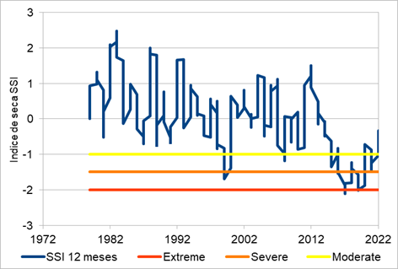  (d) SSI na escala 12 meses
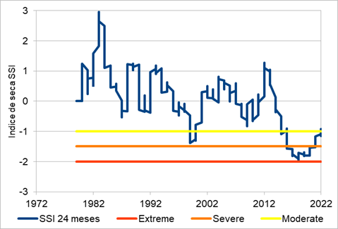  (e) SSI na escala 24 meses | 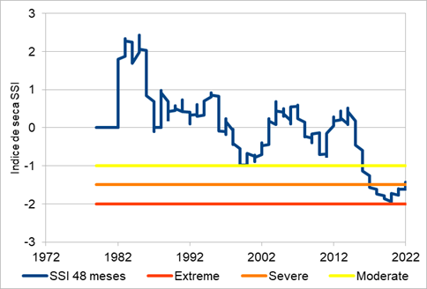  (f) SSI na escala 48 meses
Resultados do índice de seca SSI da Estação Jusante de Goiânia (1974-2022)

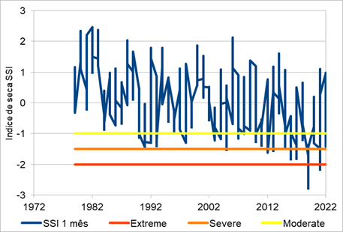  (a) SSI na escala 1 mês | 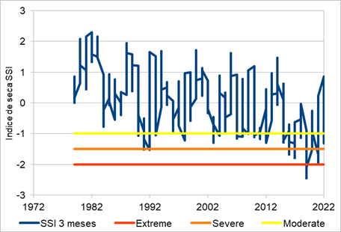  (b) SSI na escala 3 meses
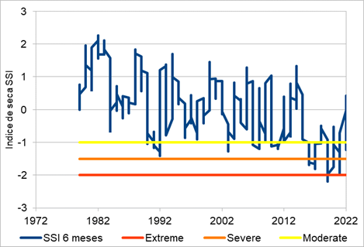  (c) SSI na escala 6 meses | 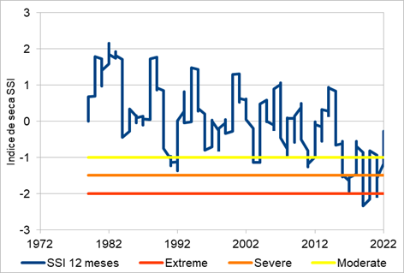  (d) SSI na escala 12 meses
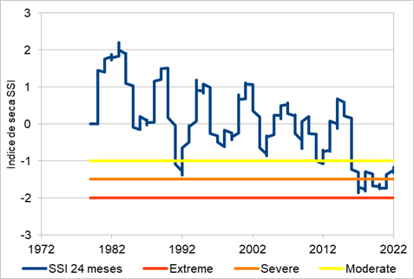  (e) SSI na escala 24 meses | 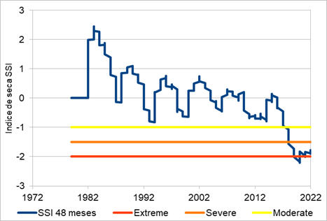  (f) SSI na escala 48 meses
Resultados do índice de seca SSI da Estação Ribeirão das Caldas (1974-2022)

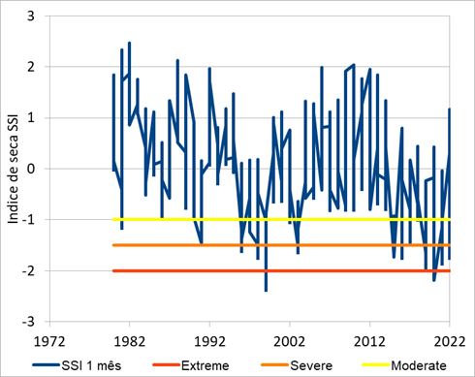  (a) SSI na escala 1 mês | 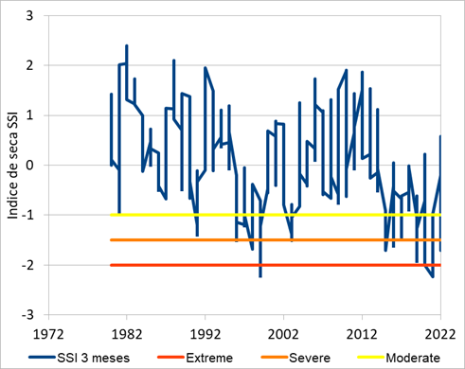  (b) SSI na escala 3 meses
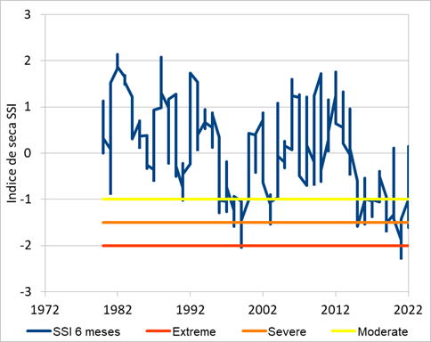  (c) SSI na escala 6 meses | 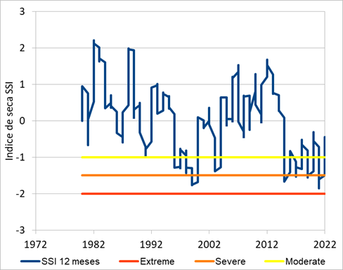  (d) SSI na escala 12 meses
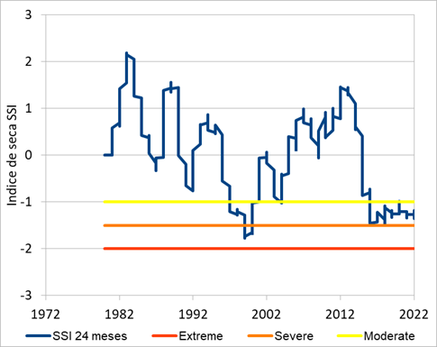  (e) SSI na escala 24 meses | 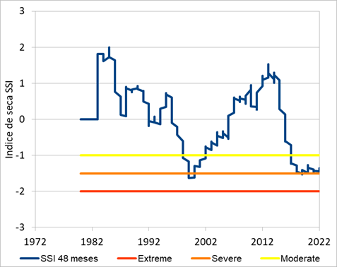  (f) SSI na escala 48 meses
Resultados do índice de seca SSI da Estação Fazenda Sucuri (1974-2022)

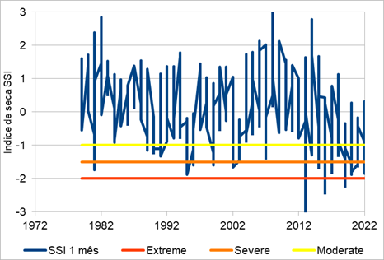  (a) SSI na escala 1 mês | 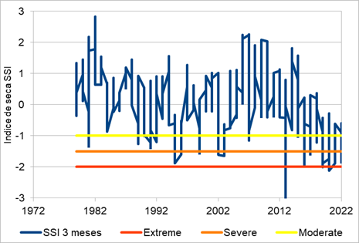  (b) SSI na escala 3 meses
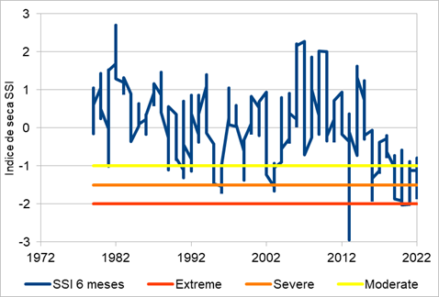  (c) SSI na escala 6 meses | 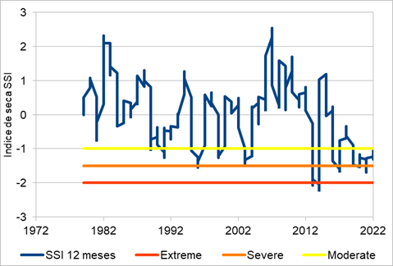  (d) SSI na escala 12 meses
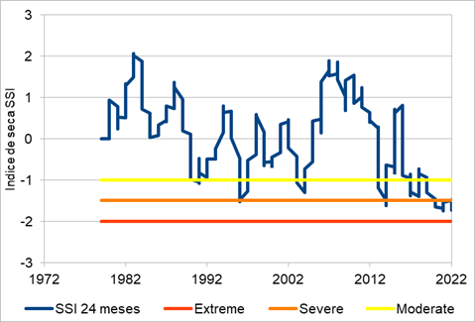  (e) SSI na escala 24 meses | 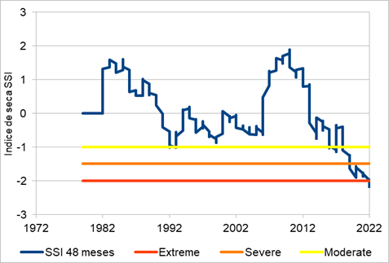  (f) SSI na escala 48 meses
Resultados do índice de seca SSI da Estação Professor Jamil (1974-2022)

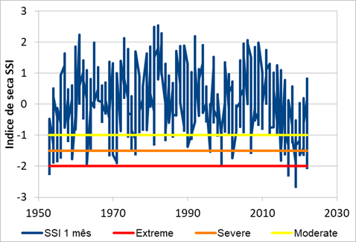  (a) SSI na escala 1 mês | 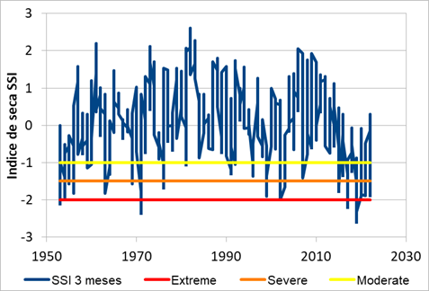  (b) SSI na escala 3 meses
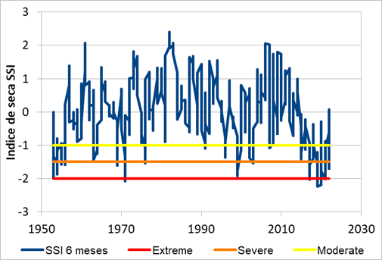  (c) SSI na escala 6 meses | 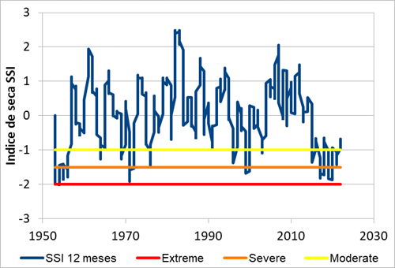  (d) SSI na escala 12 meses
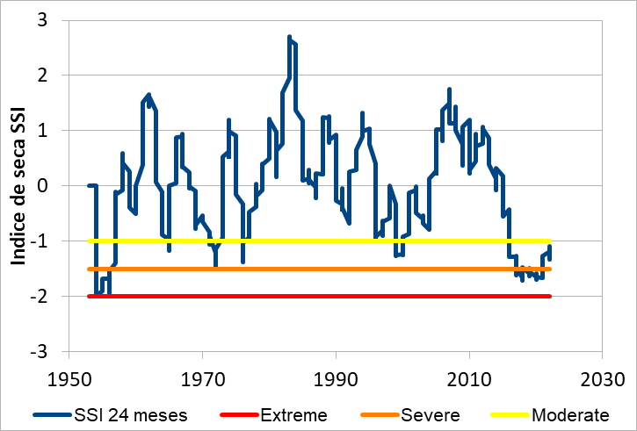  (e) SSI na escala 24 meses | 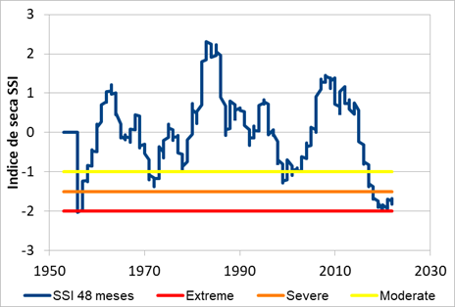  (f) SSI na escala 48 meses
Resultados do índice de seca SSI da Estação Ponte Meia Ponte (1974-2022)

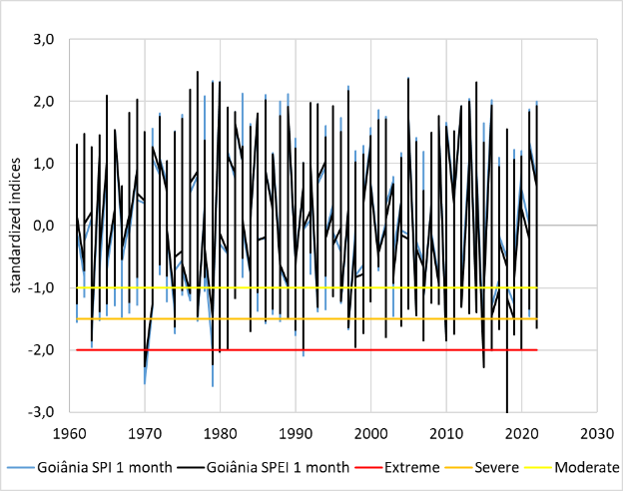  (a) SPI e SPEI na escala 1 mês | 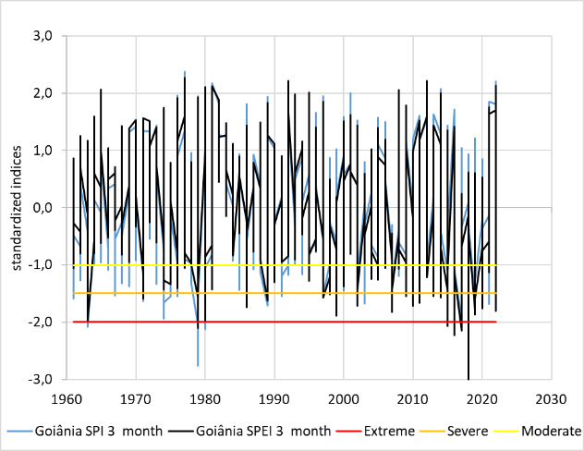  (b) SPI e SPEI na escala 3 meses
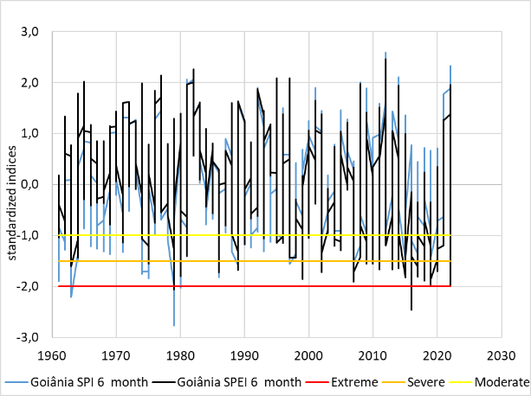  (c) SPI e SPEI na escala 6 meses | 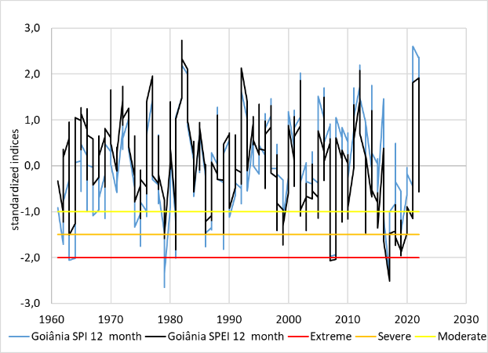  (d) SPI e SPEI na escala 12 meses
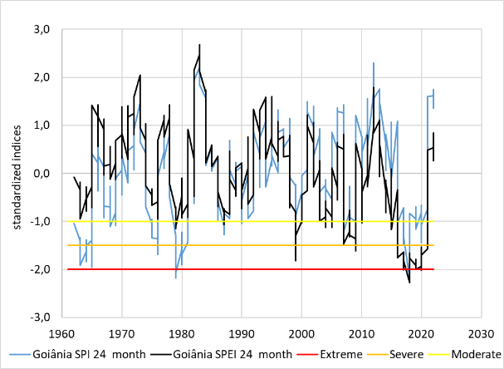  (e) SPI e SPEI na escala 24 meses | 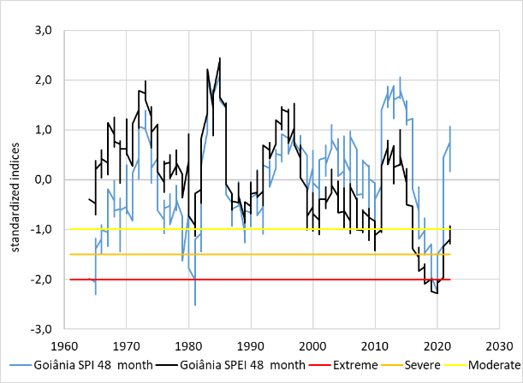  (f) SPI e SPEI na escala 48 meses
Resultados do índice de seca SPI e SPEI da Estação Goiânia (1961-2022)

